
GUIA DE TRABAJO INGLES
SEMANA 4 al 8 de Mayo
SEPTIMO BASICO

OBJETIVO: Identificar palabras, frases clave y expresiones de uso frecuente.

UNIT 1: ‘FEELINGS AND OPINIONS’

ACTIVIDAD 1: Observa el siguiente video https://www.youtube.com/watch?v=7uY2HrQ9qQ8
ACTIVIDAD 2: estudia el siguiente vocabulario
VOCABULARY: FEELINGS AND EMOTIONS

- Friendly= sociable, amistoso
- Excited=emocionado
- Bored= aburrido
- Happy= alegre, contento
- Tired=cansado
- Sad= triste
- Lucky= afortunado, con suerte
- Delighted= encantado, maravillado
- Terrified= aterrado
- Annoyed= molesto, irritado
- Afraid= asustado, tener miedo
- Anxious=ansioso
- Relaxed=relajado
- Confident=confiado, seguro

ACTIVIDAD 3: CLASIFICA EL VOCABULARIO ANTERIOR (EN INGLÉS) Y AGREGA DOS PALABRAS MÁS DEL MISMO TEMA. USA DICCIONARIO.
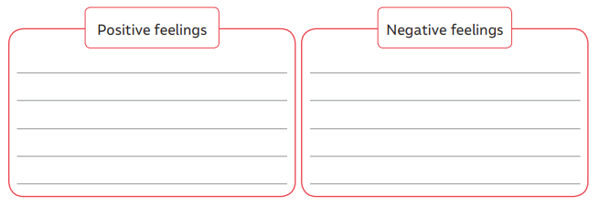

ACTIVIDAD 4: CREA 12 FICHAS CON EL VOCABULARIO DE LAS EMOCIONES, SIMILARES A LAS DEL EJEMPLO QUE SIGUE. (CUADERNO)
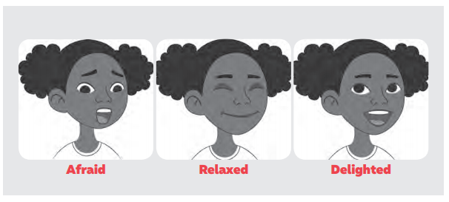

LA GUÍA LA PUEDES IMPRIMIR Y PEGAR O HACER EL DESARROLLO EN EL CUADERNO
NO SE ENVIA AL CORREO

